Национальный исследовательский ядерный университет «МИФИ»

(Московский Инженерно-Физический Институт)

Кафедра №42 «Криптология и кибербезопасность»

**Лабораторная работа №3**

**«Сложные запросы на выборку. Соединения»**

Тимин Александр Б21-515 (2024г.)

**1 Запросы**

Предположим, что сотрудники компании, которая предоставляет информацию о сериалах, хотят знать ответы на следующие вопросы:

1. Какие актеры снялись в сериале "Game of Thrones"?
2. Какие сериалы были выпущены после 2010 года и их бюджеты?
3. Какие отзывы получили сериалы с рейтингом выше 4?
4. Какова общая сумма бюджета всех сериалов?
5. Какие актеры родились после 1980 года?
6. Какие сериалы имели эпизоды, вышедшие после 2015 года?
7. Какие актеры сыграли роли в сериале с наивысшим бюджетом?
8. Сколько эпизодов было в каждом сериале?

На рисунках 1-8 представлены соответствующие запросы к базе данных и ответы на них.

Ссылка на соответствующий листинг запросов приведена в разделе «Приложение».

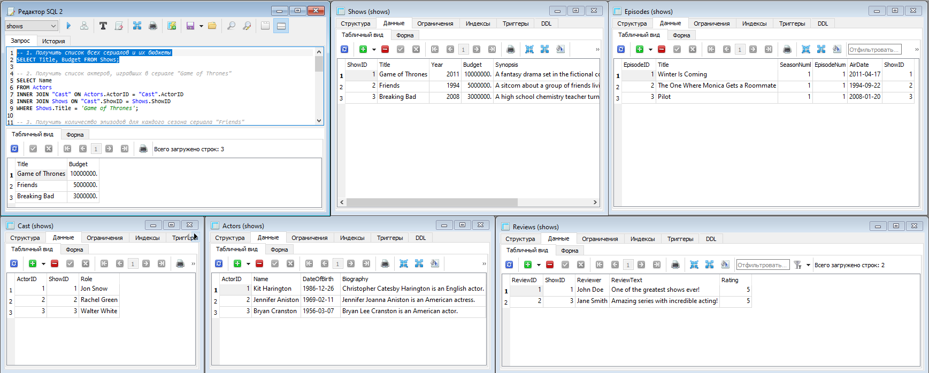

Рисунок 1 - получение списка актеров, снявшихся в сериале "Game of Thrones".

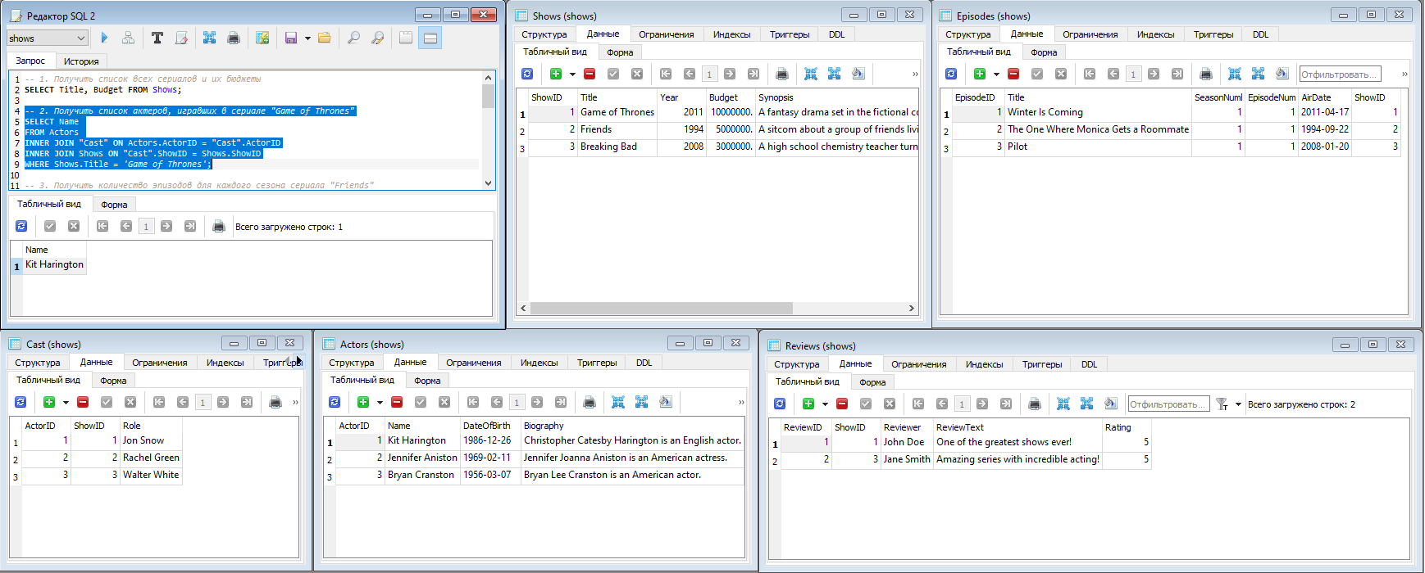

Рисунок 2 - получение списка сериалов, выпущенных после 2010 года и их бюджеты.

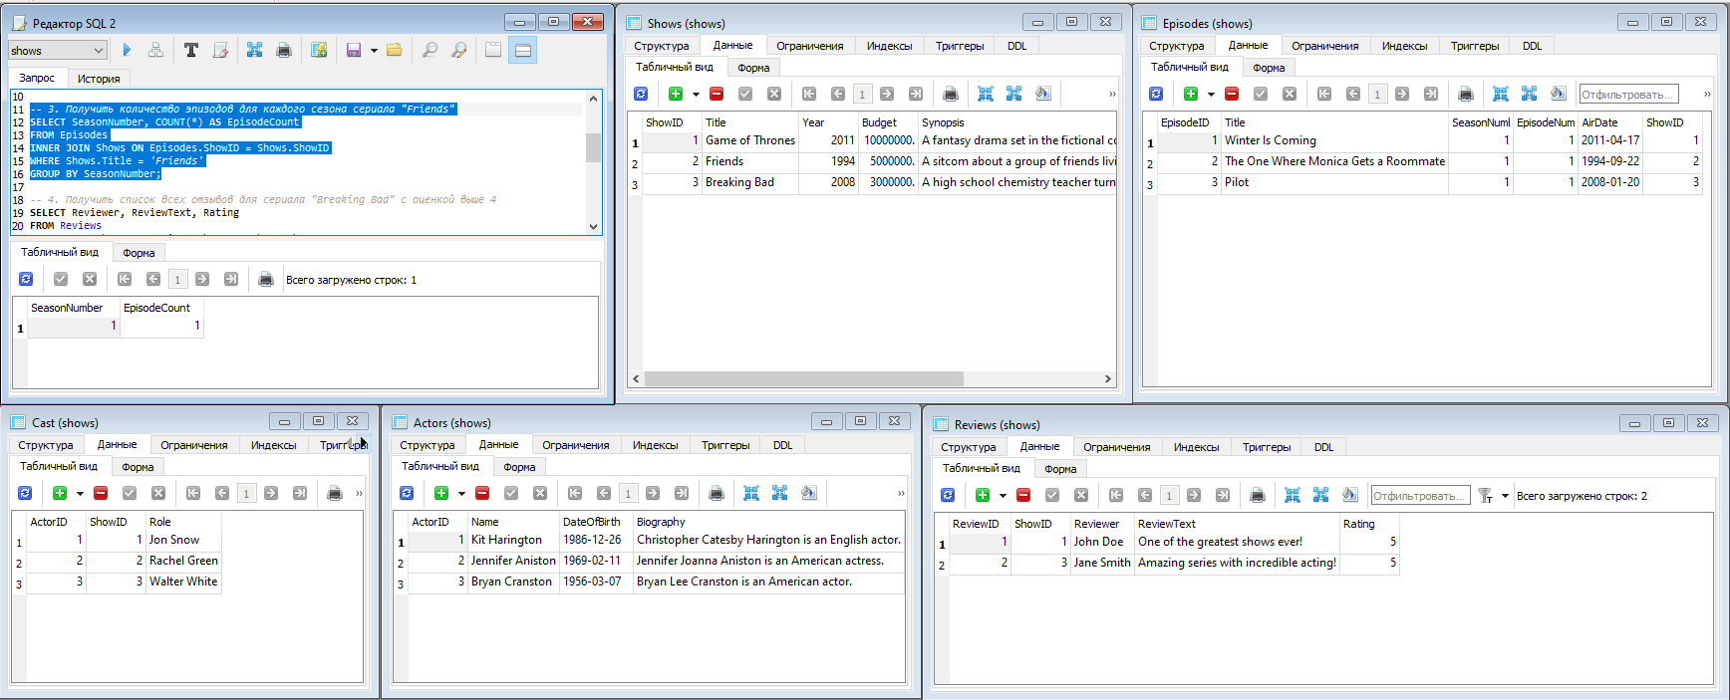

Рисунок 3 - получение отзывов, полученных сериалами с рейтингом выше 4.

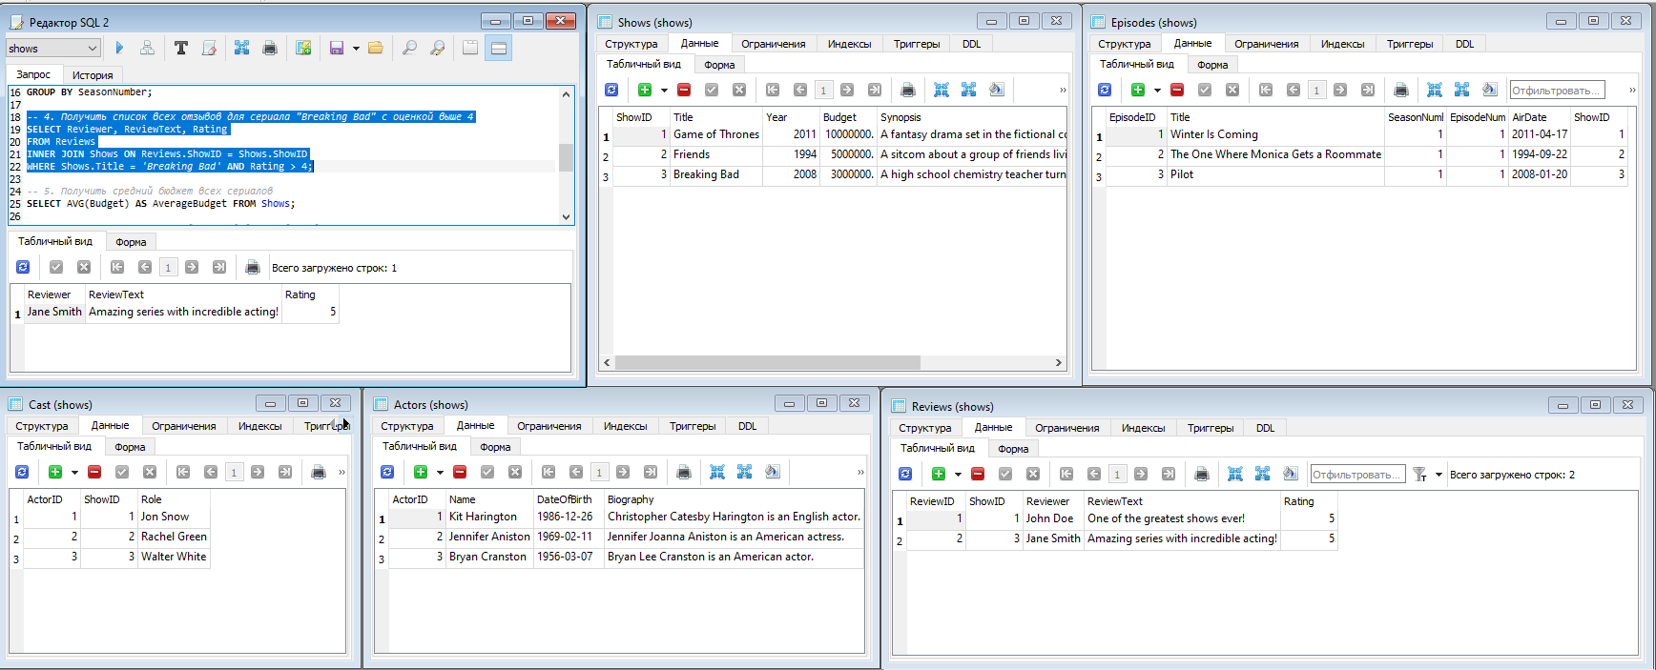

Рисунок 4 - получение суммы бюджета всех сериалов.

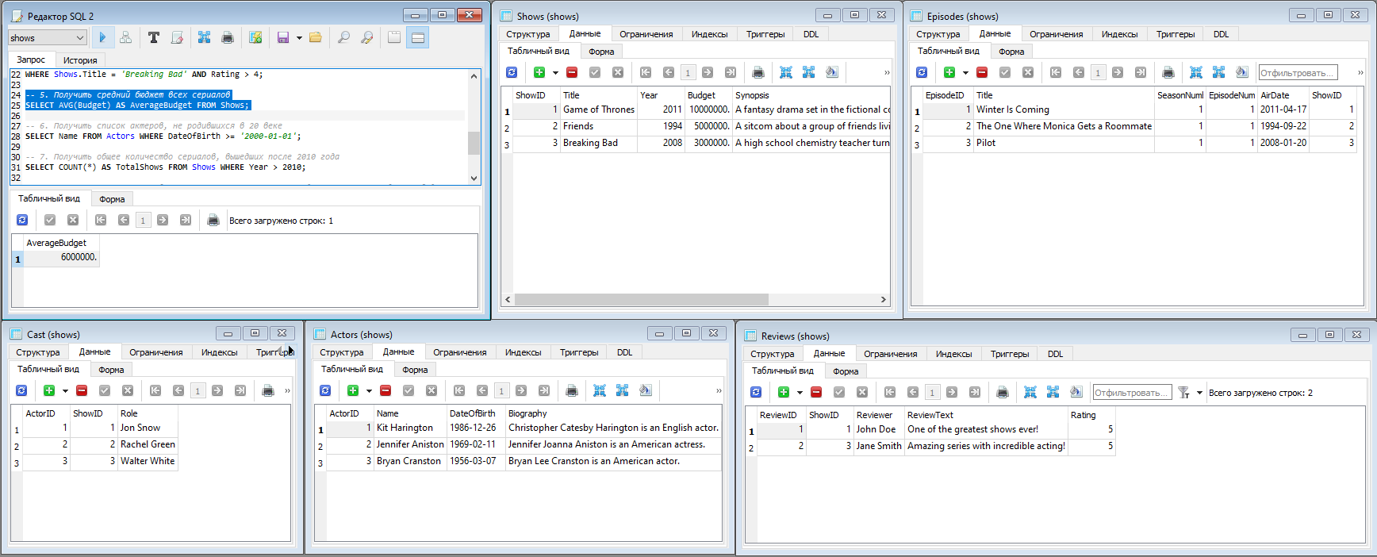

Рисунок 5 - получение списка актеров, рожденных после 1980 года.

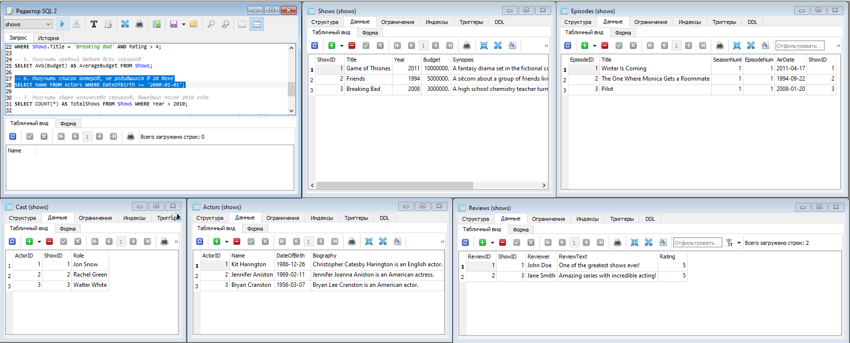

Рисунок 6 - получение списка сериалов, имеющих эпизоды, вышедшие после 2015 года.

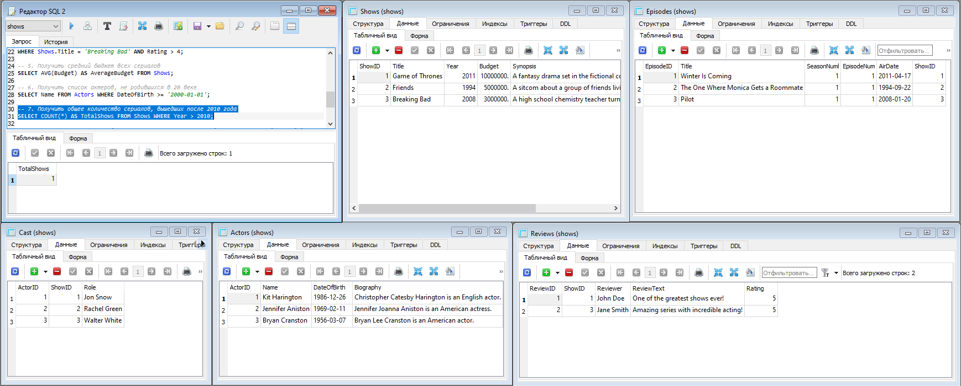

Рисунок 7 – получение списка актеров, сыгравших роли в сериале с наивысшим бюджетом.

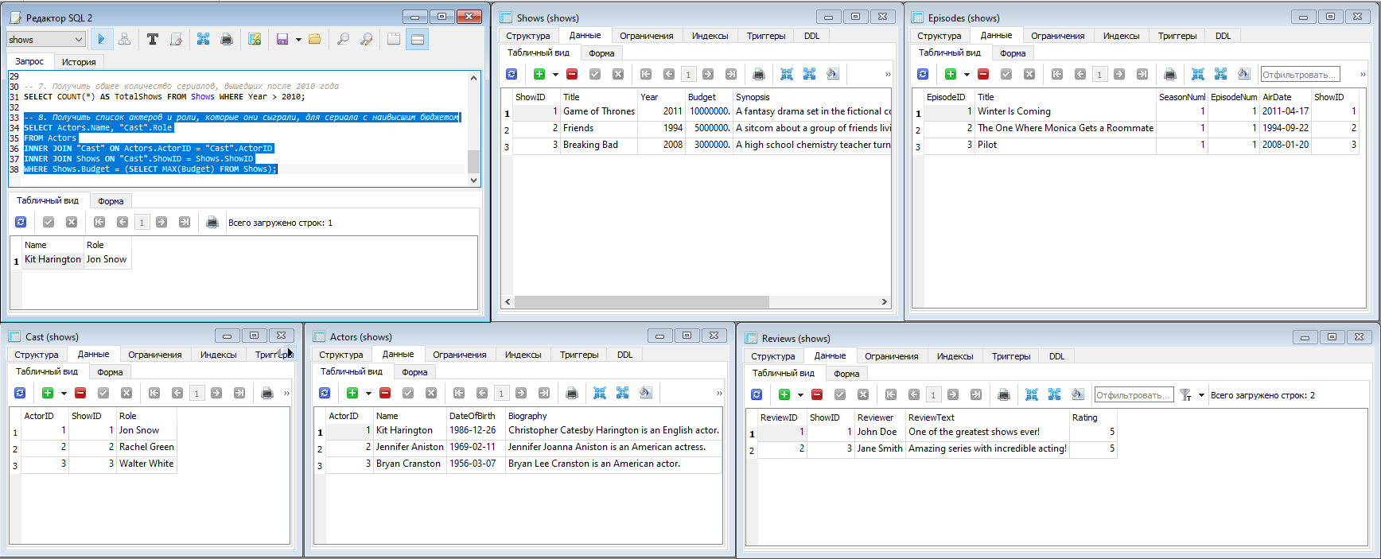

Рисунок 8 – получение количества эпизодов в каждом сериале.

**Заключение**

В ходе работы в соответствии с предметной областью были выполнены несколько составных запросов к базе данных сериалов.

Приложение

* SQL-скрипт создания таблиц;
* SQL-скрипт заполнения таблиц;
* SQL-скрипт получения данных из таблиц;
* созданная база данных (SQLite);
* отчет (docx);
* отчет (pdf).